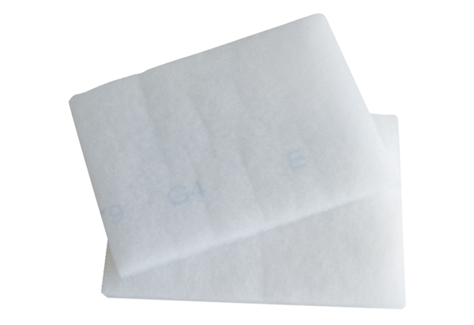Tartalék légszűrők EW-FCsomagolási egység: 2 darabVálaszték: K
Termékszám: 0093.1231Gyártó: MAICO

